澎湖幼教向前走～思想全球化，行動在地化
圖／文---本部國教司
張孝筠（國立花蓮師範學院幼教系副教授）
「希望我的孩子能到本島讀書，能趕上這些科技文明成為佼佼者。」，這是澎湖家長們一直以來的心聲與想法，以往美麗的澎湖常留下觀光客的足跡，卻帶走了鄉親的腳步！
但是，這幾年遠赴本島的鄉親開始回流，他們回來當校長、老師，幼稚園中已有當年的畢業生回來任教，這些看似沉靜中的澎湖幼教老師們反覆思考著「我們能為孩子做些什麼？」。隨著「幼托整合」政策腳步的前進，澎湖及金門、馬祖、蘭嶼成為第一個深耕的重點，老師想為孩子們盡心的願望，就此開始實現。
當作者隨著妍伶老師穿梭於馬公市的幼稚園與托兒所時，驚喜！是我當時強烈的感受，這些機構在設施的寬廣與品質上絕對超越本島，但師生比例在公私立幼托機構中則差距甚大。
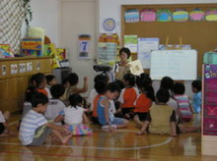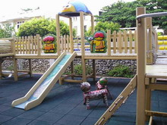
整體而言，公立幼稚園師資與設備均在水準之上，所以轉型為國民教育幼兒班的基礎紮實,僅需在兩年內同時下降公托班級人數及提升保育員之學歷即可符合申請國幼班的相關規定。也就是說，澎湖轉型國幼班的天生體質很好，但在課程教學與照顧內容上仍有發展的空間。以下提出幾點改善的方向供大家思考：
一、教育的改善方向：教育在此係指課程與教學。如果教師能逐漸降低坊間教材使用率，並多依據幼生的發展特質自行研發在地化教材；以豐富多元化的動手做學習環境取代讀寫算的傳統教學；充分運用學習區鼓勵幼生自發性遊戲的行為，就能落實「以幼兒為學習本位」的教學模式。如此「思想全球化，行動再地化」，就無須赴本島學習，仍能培養一位自動自發思考創新、自律合作的「新人類」。
二、照顧的改善方向：照顧在此係指幼生在校的生活教育、托育照顧，以及親職教育的落實。隨著社會變遷的需求，家長外出工作需要更長時間與全時的幼托服務，所以未來全日制服務時間的延長，暑假安排遊戲式的夏令營托育服務都是需要考量的。重視幼生生活教育，讓其舉止合宜並健全身心發展，比扭曲的認知學習更重要，且擁有健康身心的個體，才能在人生的旅途中面對多元的學習與挫折。家庭教育是幼兒教育的基石，但是家長往往忙於工作或無幼兒教育的專業知識，不懂得、也不知道如何實施家庭教育。教師可運用親職教育的機會，協助家長做個有效能的父母，建立家長正確的教育理念，當家長認同正確的教育理念時也是幼兒教育正常化的時刻。
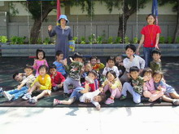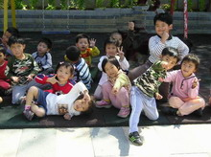
我國少子化的趨勢將形成，在人力資源上必須培養能力多元化的人才，才能以極少的人力因應未來社會的多變需求，「我們能為孩子做什麼？」，也許幼兒教育、照顧、及教師專業成長的深耕可以做為思考的方向。

